B&R zwiększa elastyczność oferty robotów Codian dzięki Codian AR
B&R, należąca do Dywizji Automatyki Maszyn ABB, zaprezentowała wariant kinematyczny Codian SR w maju 2025 roku. W 2026 roku pojawi się sześciosiowy wariant kinematyczny.
Wariant produktowy Codian AR zwiększa elastyczność oferty systemów Codian od B&R. Dzięki sześciu stopniom swobody mechanika Codian AR może realizować złożone ścieżki 3D, wykonywać manipulacje pod wieloma kątami oraz swobodnie manewrować, wielokrotnie wchodząc i wychodząc z przestrzeni roboczej. Zastosowania obejmują szeroki zakres operacji – od obsługi i sortowania, po zadania montażowe – w branżach takich jak tworzywa sztuczne, farmacja, metalurgia, elektronika oraz produkcja dóbr konsumpcyjnych (CPG).
„Codian AR i SR zapewniają elastyczność, precyzję i wysoką wydajność, oferując konstruktorom maszyn kompaktowe, zintegrowane rozwiązania nawet do najbardziej złożonych zadań automatyzacji” – powiedział Sebastian Brandstetter, Product Manager Machine Centric Robotics w B&R Industrial Automation.
Dzięki zakresom pracy od 1400 mm do 600 mm Codian AR został zaprojektowany z myślą o maksymalnej adaptacji. Nawet w najbardziej ograniczonych przestrzeniach — niezależnie od tego, czy jest montowany na ścianie, suficie czy podłodze — zapewnia niezmiennie wysoką wydajność.
Codian AR zapewnia dynamiczną pracę dzięki konstrukcji przekładni o wysokiej sztywności, która utrzymuje stabilność i precyzję nawet przy dużych obciążeniach. Zapewnia to stabilną pracę, dokładne pozycjonowanie i szybkie czasy reakcji w wymagających zastosowaniach. Precyzyjnie zaprojektowane przekładnie i łożyska dodatkowo zwiększają dokładność i trwałość systemu. Zaawansowany algorytm trajektorii optymalizuje ruch w czasie rzeczywistym. Dzięki połączeniu sterowania modelowego z najnowocześniejszymi metodami optymalizacji system zapewnia płynne, wydajne i niezawodne ruchy, nawet w złożonych lub szybko zmieniających się warunkach pracy. Gwarantuje to stale wysoką przepustowość i precyzję.
Roboty Codian zostały zaprojektowane tak, aby bezproblemowo współpracować ze sterownikami i oprogramowaniem B&R. Ta ścisła integracja sprawia, że sprzęt i oprogramowanie działają w pełnej harmonii, przy znacząco mniejszym nakładzie pracy inżynieryjnej. Konstruktorzy maszyn potrzebują tylko jednego kontrolera i jednej platformy inżynierskiej do rozwoju, diagnostyki i konserwacji.
Codian AR, podobnie jak wszystkie roboty Codian, jest dostępny jako otwarta platforma mechaniczna. W przeciwieństwie do tradycyjnych systemów robotycznych opartych na zastrzeżonych kontrolerach, otwarta mechanika daje konstruktorom maszyn pełną swobodę projektowania. Korzystanie z tego samego ekosystemu dla robota i systemu sterowania maszyną upraszcza i porządkuje procesy, zmniejsza liczbę komponentów oraz zwiększa ogólną efektywność.
Integracja robotów Codian ma charakter „plug-and-play”, co oznacza, że nie wymaga dodatkowego kontrolera ani skomplikowanego programowania. Zdecydowanie upraszcza to proces inżynieryjny i znacząco przyspiesza uruchomienie systemu.
Codian AR z kinematyką sześcioosiową zapewnia wysoką precyzję, dużą sztywność i zaawansowaną kontrolę trajektorii, umożliwiając realizację złożonych zadań nawet w ograniczonej przestrzeni. Bezproblemowa integracja ze sterowaniem i oprogramowaniem B&R upraszcza inżynierię i przyspiesza uruchomienie systemu.
O B&R
B&R, będąca częścią Grupy ABB, to globalny lider w dziedzinie automatyki przemysłowej z siedzibą w Austrii. Firma łączy najnowocześniejsze technologie z zaawansowaną inżynierią, dostarczając klientom z praktycznie każdej branży kompletne rozwiązania w zakresie automatyki maszyn i fabryk, sterowania ruchem, HMI oraz zintegrowanej technologii bezpieczeństwa. Dzięki przemysłowym standardom komunikacji IIoT, takim jak OPC UA, POWERLINK i openSAFETY, a także oprogramowaniu Automation Studio, B&R nieustannie redefiniuje przyszłość inżynierii automatyki. Innowacyjny duch, który utrzymuje B&R na czele branży automatyki przemysłowej, napędzany jest dążeniem do upraszczania procesów i przekraczania oczekiwań klientów.
Aby uzyskać więcej informacji, odwiedź www.br-automation.com

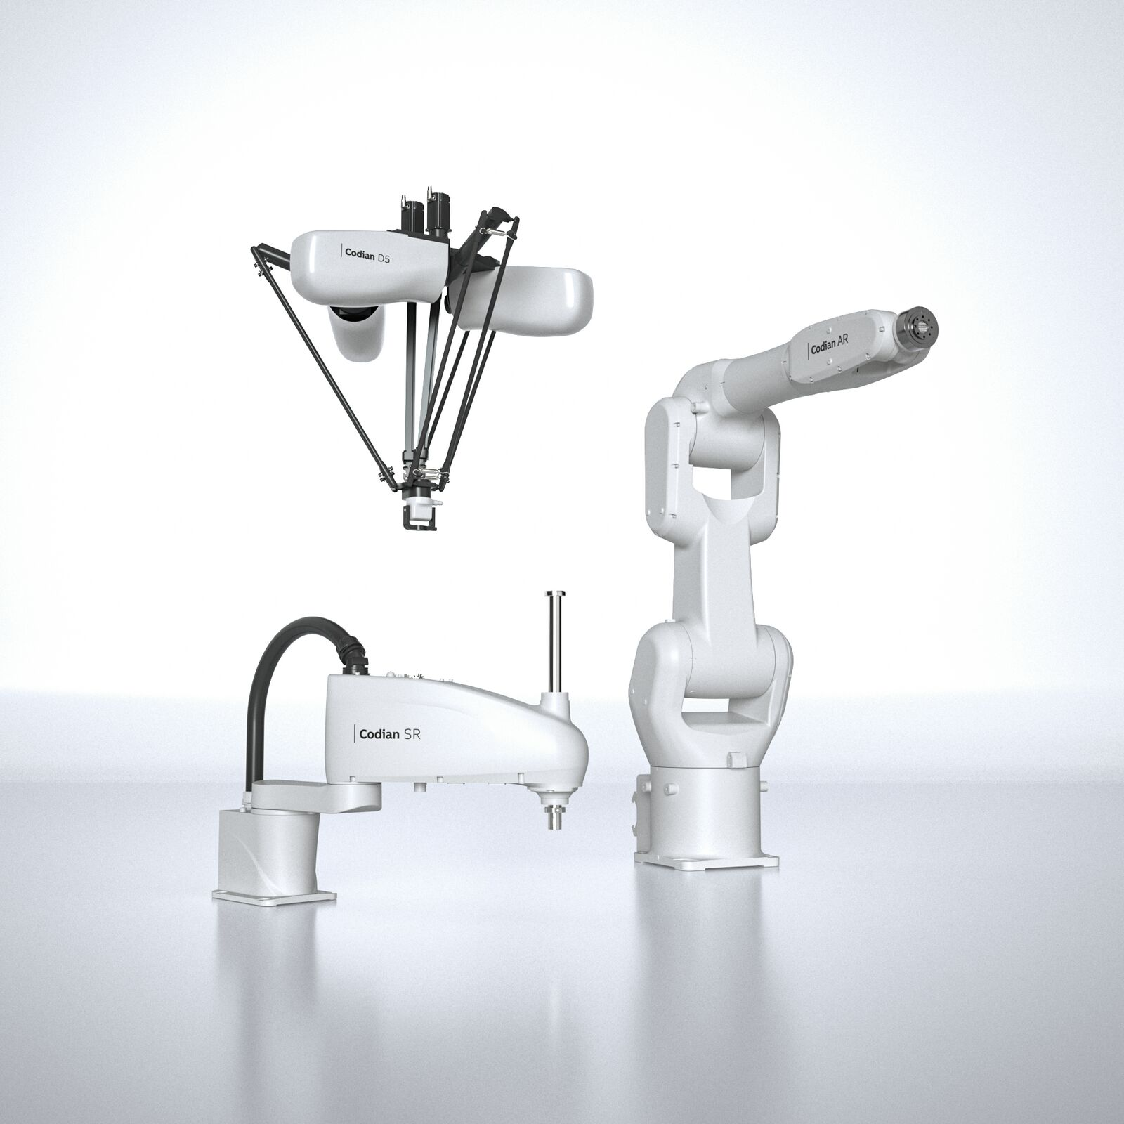
Wariant produktowy Codian AR zwiększa elastyczność oferty systemów Codian.

O firmie B&R
B&R to innowacyjna firma z branży automatyzacji z siedzibą w Austrii i przedstawicielstwami na całym świecie. Od 6 lipca 2017 B&R stała się jednostką biznesową Grupy ABB. Jako globalny lider w automatyce przemysłowej, B&R łączy najnowocześniejsze technologie z kunsztem inżynieryjnym, oferując klientom z praktycznie każdej branży kompleksowe rozwiązania z zakresu automatyki maszyn i automatyki zakładowej, sterowania napędami, interfejsów HMI oraz zintegrowanej technologii bezpieczeństwa. Dzięki standardom komunikacji przemysłowej IoT, takim jak OPC UA, POWERLINK i openSAFETY, a także z wydajnym środowiskiem programistycznym Automation Studio, B&R nieustannie przedefiniowuje przyszłość technologii automatyzacji. Duch innowacyjności, który prowadzi B&R na szczyt przemysłowej automatyzacji, jest wzmacniany zamiłowaniem do upraszczania procesów i wyprzedzania oczekiwań klientów.
Aby uzyskać więcej informacji odwiedź stronę www.br-automation.com

